1. EH-01 빈 값 입력 시 안내 메시지 미출력
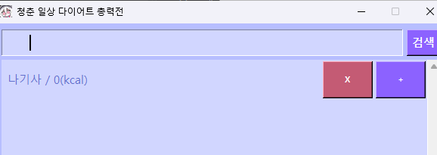
검수 결과: 빈 값 상태에서 기능을 실행하였으나 별도의 안내 메시지가 출력되지 않음.
판정: 부적합

2. 조회 날짜와 최근 체중 변화 기준 시점 불일치 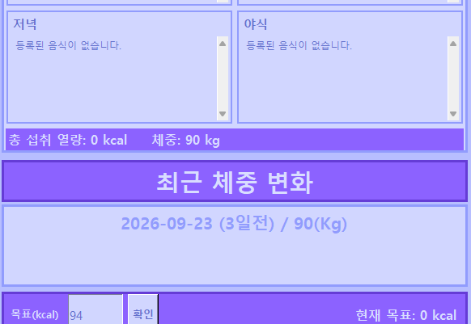
검수 결과: 빈 값 상태에서 기능을 실행하였으나 별도의 안내 메시지가 출력되지 않음.
판정: 합격

3 식단 목록 출력 시 음식명 잘림

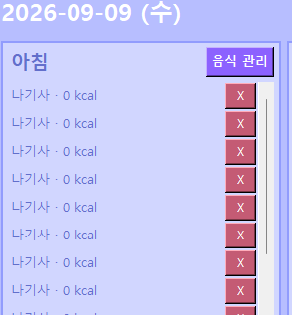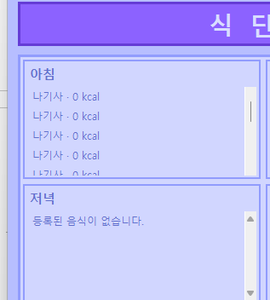

검수 결과: 스크롤 기능을 적용하여 모든 음식 정보를 확인함 합격
판정: 합격

4. 실행환경 Python 버전
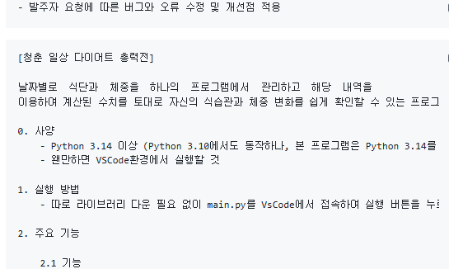
검수 결과: README에 최소 Python 버전 명시
판정: 합격

5. 목표 칼로리 설정
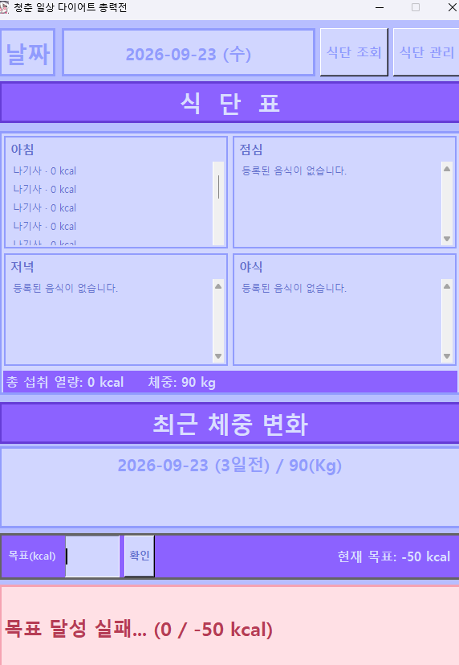
검수 결과: 경계값 오류값 설정 미적용
판정: 불합격

